Java实现限流算法
漏桶算法：首先保证请求先进入漏桶中，漏桶再通过一定的速度将流量引出，这里需要注意的是，当流量太大或者是漏桶已经满了之后会直接溢出，然后开始拒绝请求。可以知道漏桶算法可以强行限制数据传输的速率。

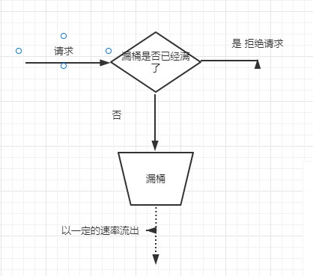
实现算法要点
- 定义好桶的最大容量
- 记录上一次操作完成之后的时间以及桶的剩余量
- 定义好流速
- 每次请求先检查桶的大小，超过最大值就直接拒绝请求

令牌桶算法：
系统通过一定的速率往桶里面添加令牌，处理请求之前，需要先从桶里面获取一个令牌，当桶里面没有令牌可以获取到的时候就返回

要点：
- 所有的请求在处理之前都需要拿到一个可用的令牌才会被处理
- 获取不到令牌就直接返回失败
- 根据限流大小，设置一定的速率往里面添加令牌
- 需要设置最大的令牌数量 超过就会被拒绝

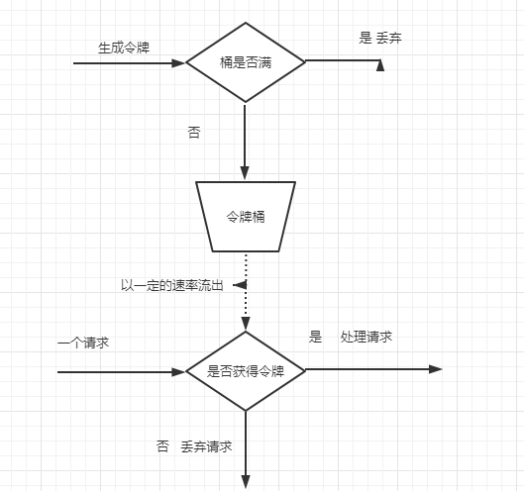

分布式限流

为什么需要分布式限流：
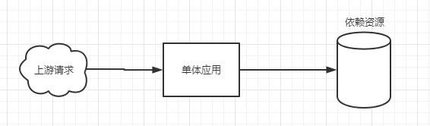
应用为单点应用的时候，只要应用进行了限流，那么应用所依赖的各种服务也都得到了保护

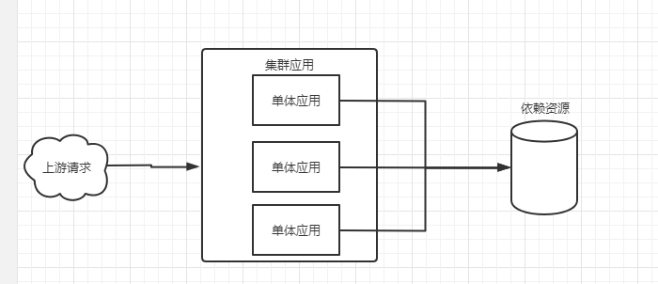
当应用是集群/分布式的时候，单机限流仅能保护自身节点的资源访问，无法保护应用依赖的各种服务，并且在进行扩容和缩容的时候无法准确控制这个服务的请求限制

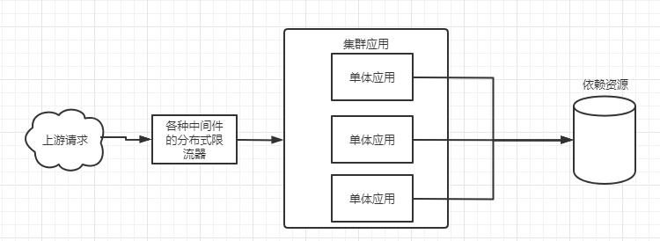
分布式限流就可以很方便的控制整个服务集群的请求限制，从而保护各种资源

